

R0826 - Relatório de Análise de Arrecadação
O objetivo desta funcionalidade é gerar relatórios de análise de arrecadação. O objetivo desses relatórios é acompanhar, dia a dia, a arrecadação, através do processamento dos movimentos bancários enviados pelos agentes arrecadadores.
O relatório pode ser emitido com vários níveis de agregação, de acordo com as opções que veremos.
A funcionalidade pode ser acessada via Menu de Sistema, através do caminho: GSAN > Relatório > Arrecadação > R0826 - Relatório de Análise de Arrecadação.
Feito isso, o sistema exibe a tela a seguir:

Observação
Informamos que os dados exibidos nas telas e no relatório a seguir são fictícios, e não retratam informações de clientes.

Estado
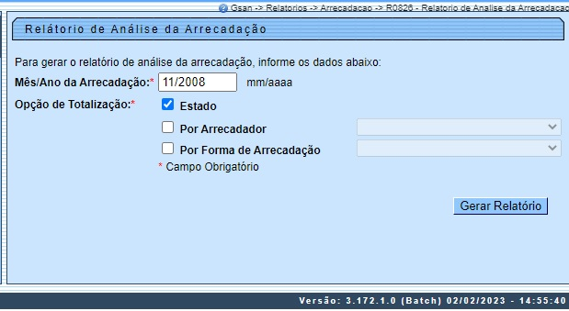

Acima, os campos obrigatórios Mês/Ano da Arrecadação e Opção de Totalização definem, respectivamente, o período da análise da arrecadação e a totalização dos quantitativos no relatório.
O campo Mês/Ano da Arrecadação é obrigatório em quaisquer das opções de totalização. Com a Opção de Totalização Estado marcada, o relatório é emitido com a arrecadação diária de todo o Estado após o clique em .
Vamos entender agora cada um dos campos exibidos no relatório gerado. Clique sobre ele se quiser aumentar sua imagem:

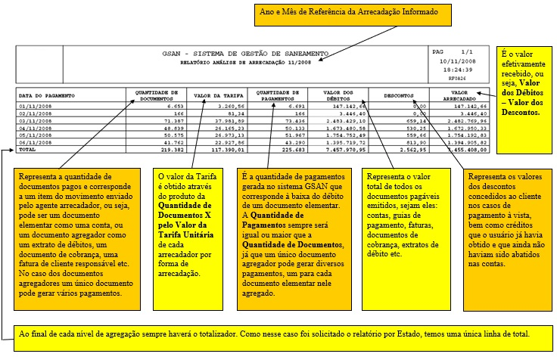

Estado por Agente Arrecadador
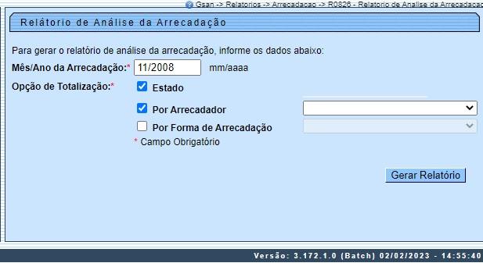

Caso estejam marcados os campos Estado e Por Arrecadador o relatório será para todo o Estado, quebrando por agente arrecadador.
Clicando em temos o seguinte relatório gerado. Como as colunas do relatório serão sempre as mesmas, serão explicitadas apenas as diferenças que mereçam ser observadas.

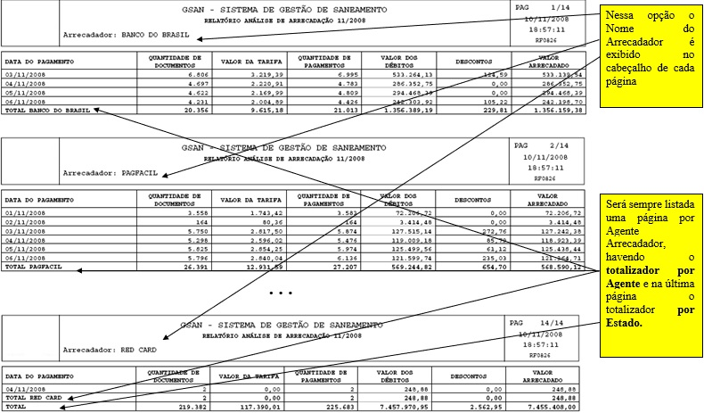

Estado por Agente Arrecadador e por Forma de Arrecadação
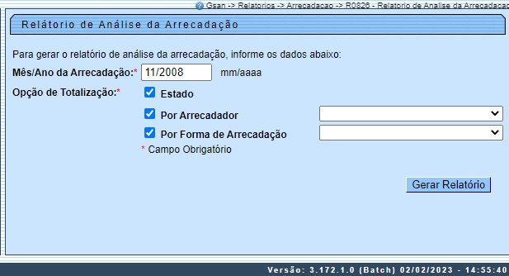

Caso estejam marcados o Estado, Por Arrecadador e Por Forma de Arrecadação o relatório será para todo o Estado, quebrando por agente arrecadador e por forma de arrecadação dentro de cada agente arrecadador.
Clicando em temos então o seguinte relatório gerado. Como as colunas do relatório serão sempre as mesmas, serão explicitadas apenas as diferenças que mereçam ser observadas.

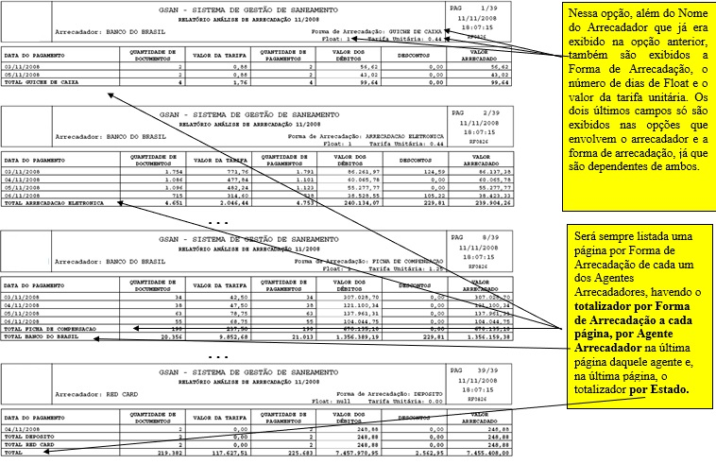

Estado por Forma de Arrecadação
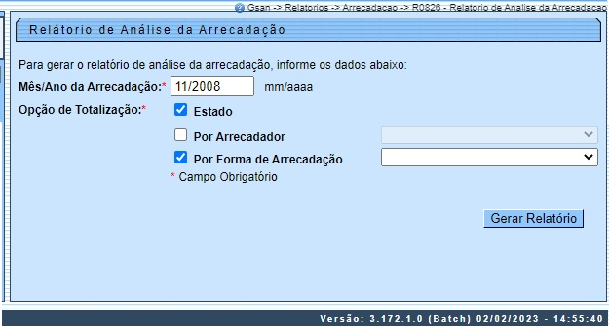

Caso estejam marcados os campos Estado e Por Forma de Arrecadação o relatório será para todo o Estado, quebrando por forma de arrecadação.
Clicando em temos então o seguinte relatório gerado. Como as colunas do relatório serão sempre as mesmas, serão explicitadas apenas as diferenças que mereçam ser observadas.

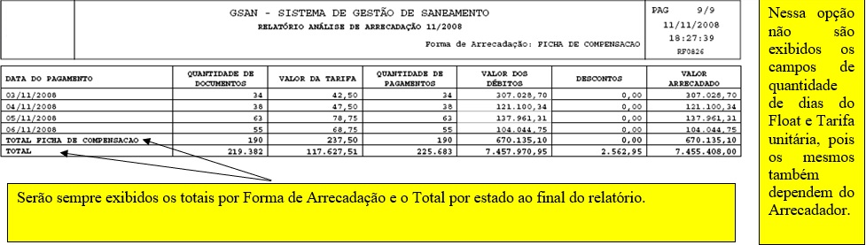

Arrecadador ou Forma de Arrecadação: Subgrupos
Além das opções acima apresentadas, ainda é possível obter o relatório fixando o Arrecadador e/ou a Forma de Arrecadação desejada. Estes relatórios nada mais são que subgrupos de um dos relatórios descritos anteriormente.

Arrecadador Específico

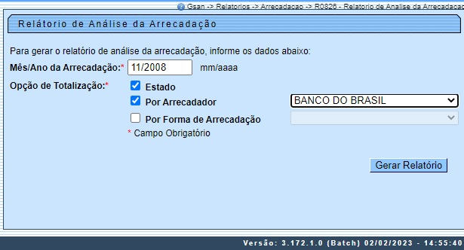

Nessa opção, o relatório conterá a evolução diária da arrecadação apenas para o arrecadador informado.

Arrecadador Específico por Forma de Arrecadação

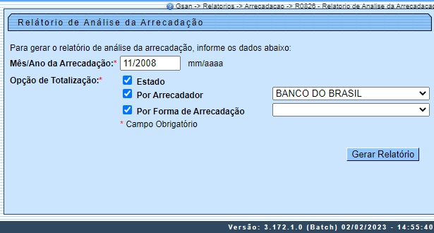

Nessa opção, o relatório conterá a evolução diária da arrecadação do Estado, apenas para o arrecadador informado e quebrando por forma de arrecadação.

Forma de Arrecadação Específica para um Determinado Arrecadador

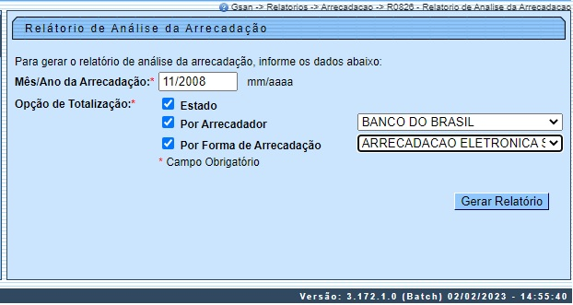

Nessa opção, o relatório conterá a evolução diária da arrecadação do Estado, apenas para o arrecadador e a forma de arrecadação informados, não sendo obrigatório informar a opção Estado.

Forma de Arrecadação Específica

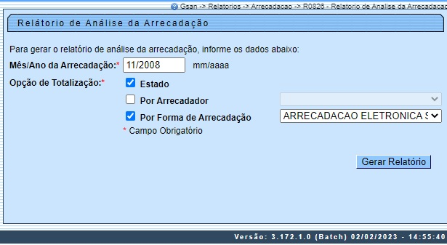

Nessa opção, o relatório conterá a evolução diária da arrecadação do Estado, apenas para a forma de arrecadação informada, não sendo obrigatório informar a opção Estado.

Preenchimento dos Campos
Campo | Preenchimento dos Campos
Mês/Ano da Arrecadação | Campo obrigatório. Informe o período de geração do relatório, no formato MM/AAAA.
Opção de Totalização | Campo obrigatório. Selecione uma das opções disponibilizadas pelo sistema para totalização dos quantitativos no relatório. Conforme a opção selecionada, os campos de seleção à direita serão habilitados ou não.

Funcionalidade dos Botões
Botão | Descrição da Funcionalidade
 | Ao clicar neste botão, o sistema comanda a geração dos relatórios de análise de arrecadação.

Referências
Gerar Relatório de Análise da Arrecadação

Termos Principais
Relatórios
Clique aqui para retornar ao Menu Principal do GSAN

